Домашна работа по Български език– 5. клас – 21 седмица

Моля, препишете в тетрадките и запомнете:
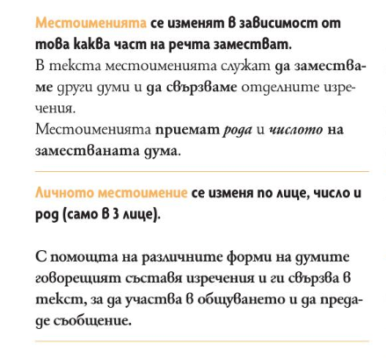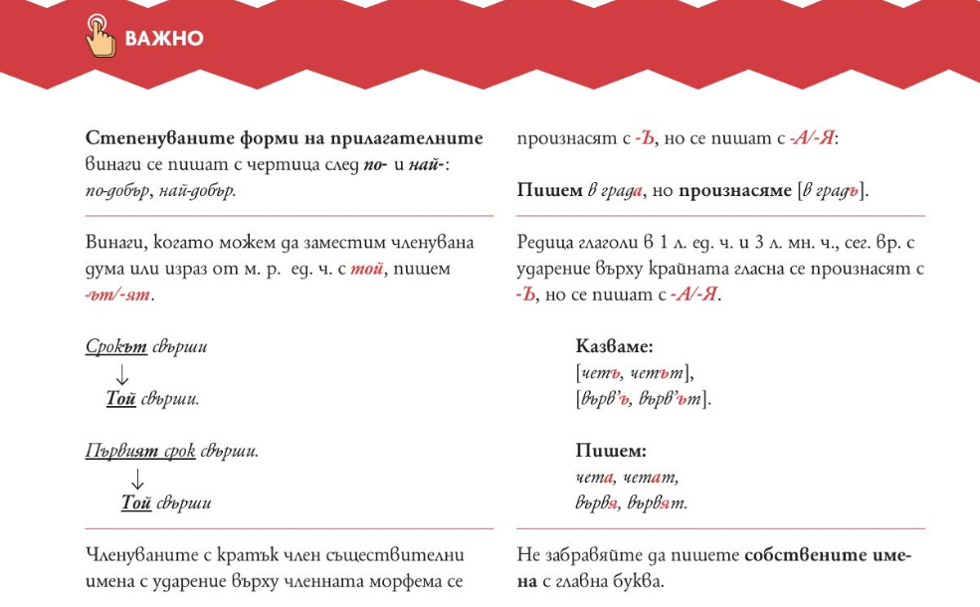

Домашна работа по Литература – 6. клас -21 седмица
Четете гладко, моля:
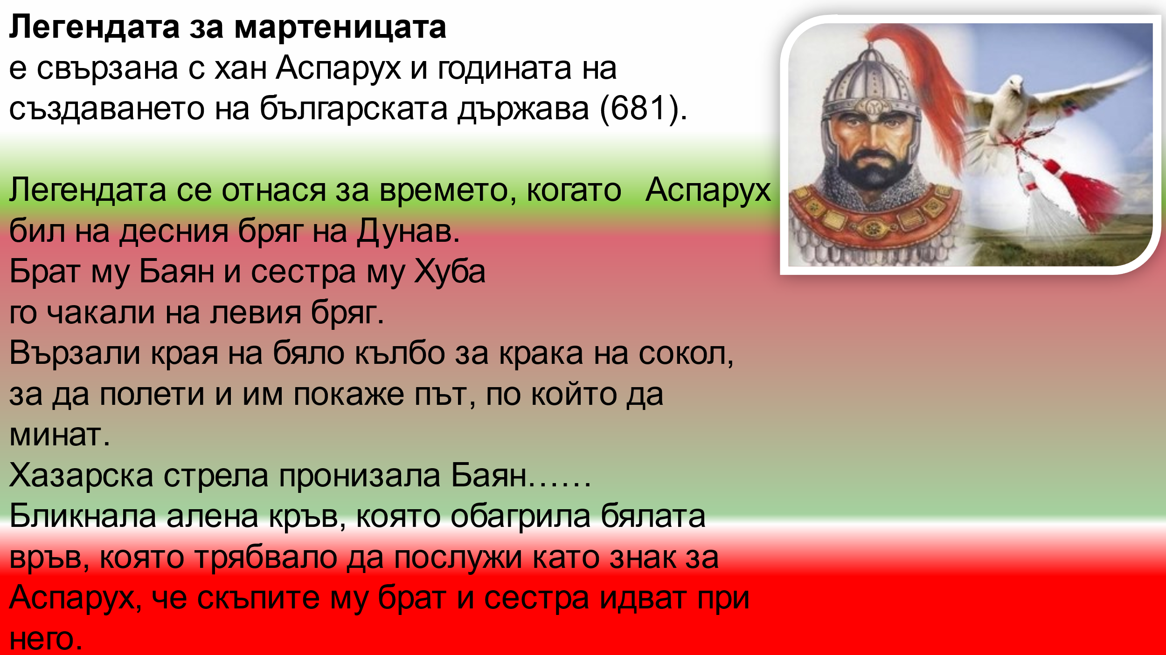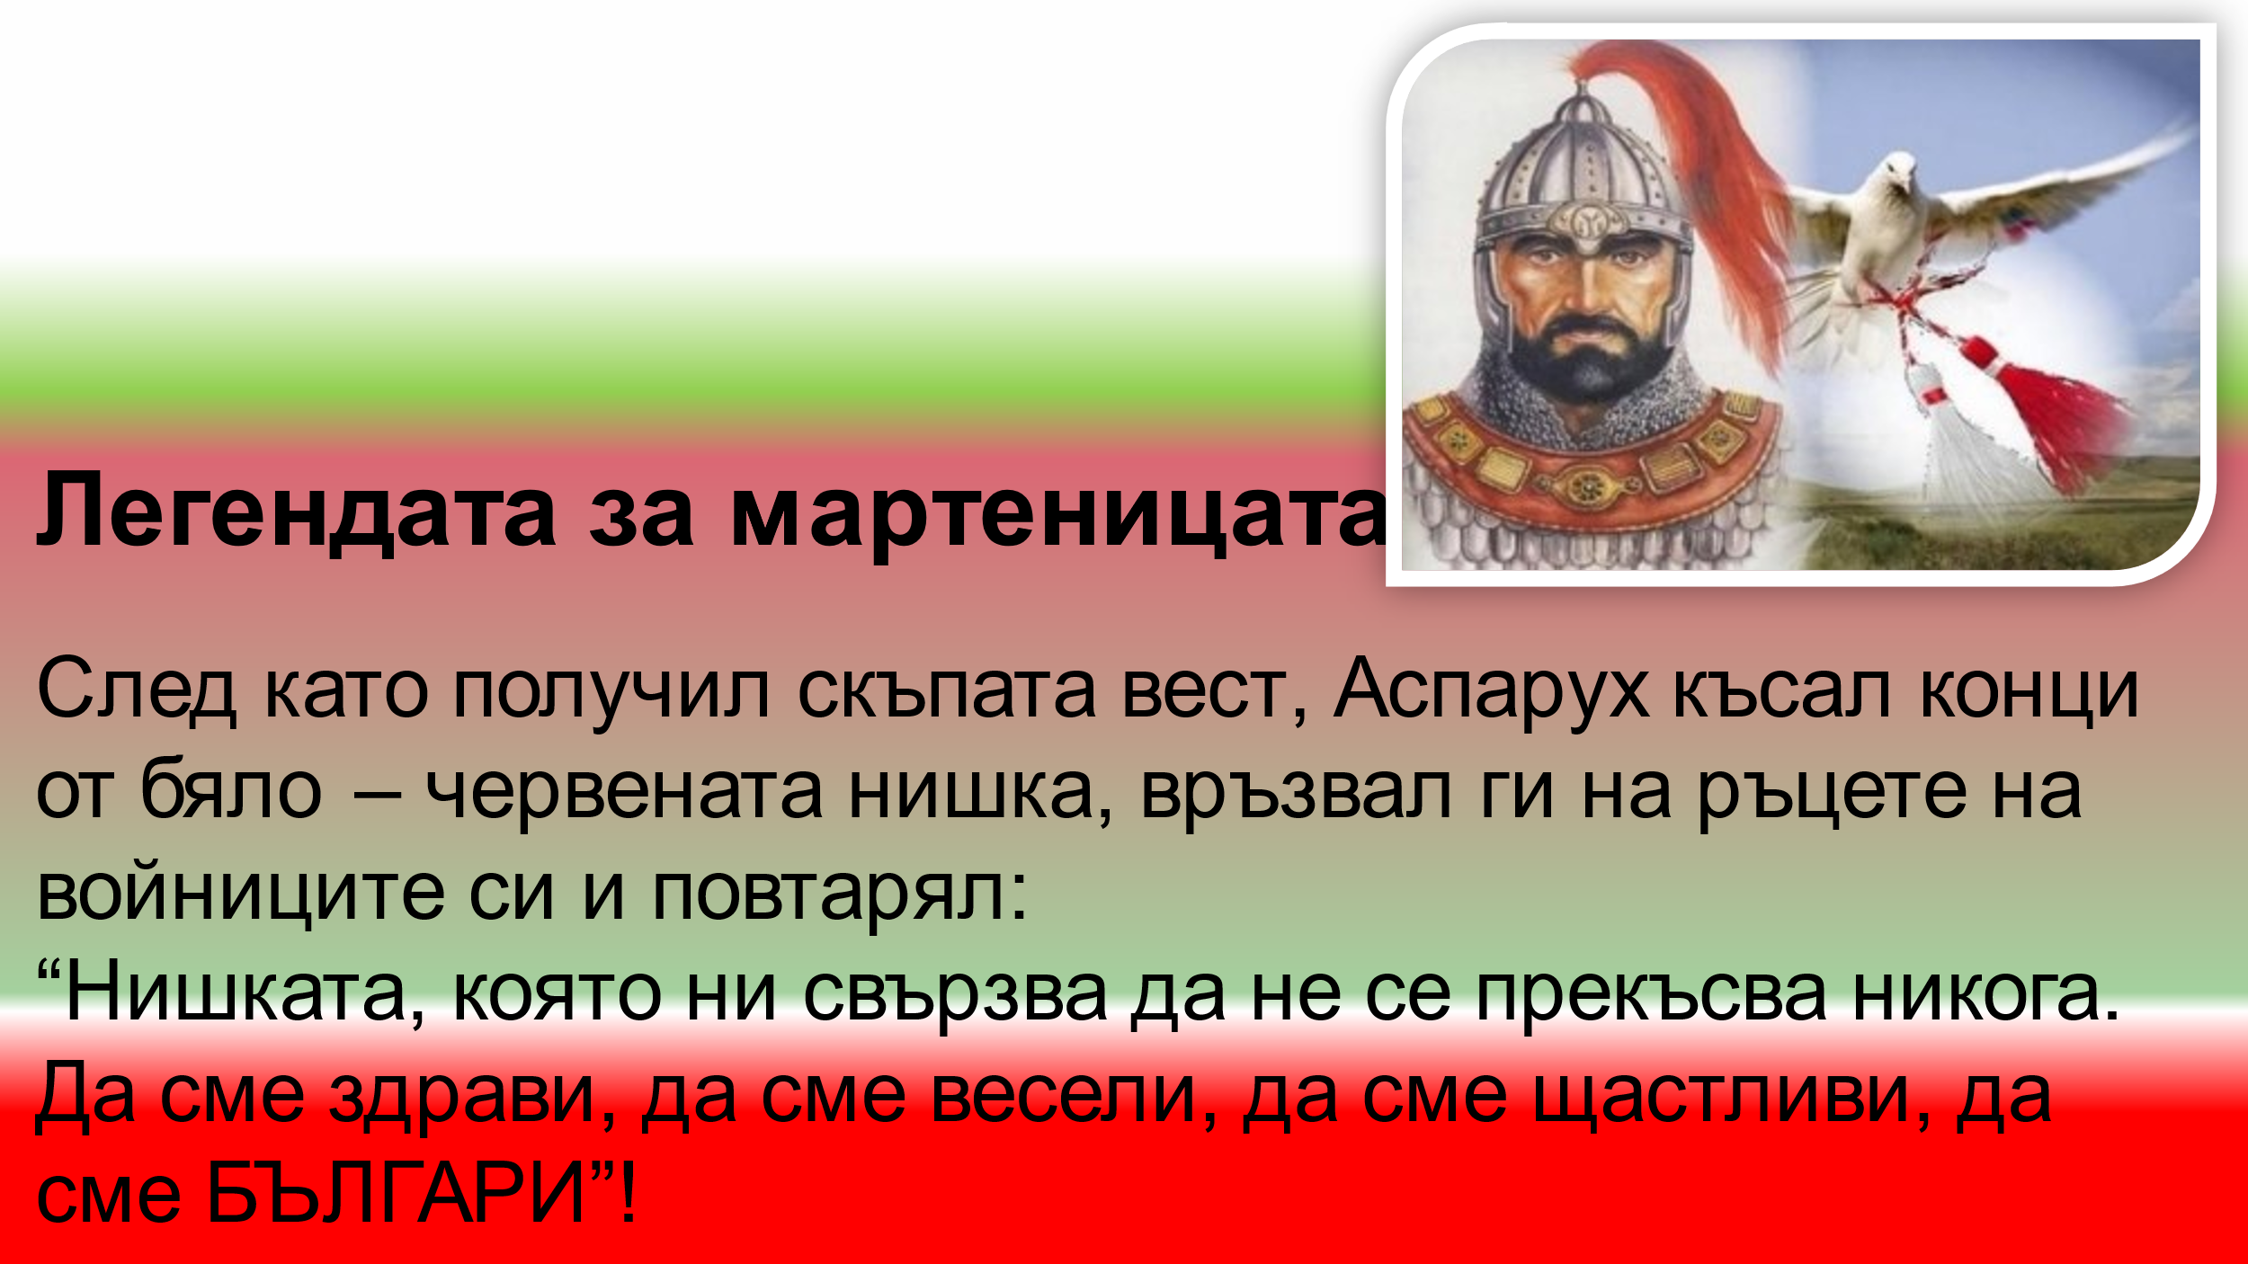

Домашна работа по История и цивилизации – 6. клас -21 седмица
Прочетете урока, моля -стр. 22 от учебника


